CURRICULUM VITAE

SELMI WAFA  Date et lieu de naissance: 16 Octobre 1981 Tunisie  Situation familial : Mariée  Adresse: Tunisie, Arianna, AL Gazallah  Passeport: V494136  Gsm : 00 216 92 108 344  Email : atuasso@gmail.com | 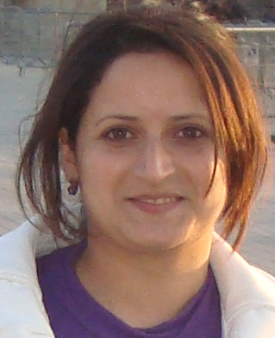

EXPERIENCES PROFESSIONNELLES :
Juin 10 – Juin 11  Mai 08- Mai10  Sept – Février 08  Août 06 –Sept 07  Mars 06 – OCT 08  Février 2006  Avril – Mai 2005  Juillet – Août 2003 | - Administrateur et assistante de direction au sein de l’association d’aide aux enfants hospitalisés  - Coordinatrice des bénévoles (organisation des réunions, formations, visites des hôpitaux…)  - Gestion du stock  - Gestion de la caisse  - responsable administrative et financier au sein de l’association tunisienne de communication ATUCOM  - organisation des réunions, des manifestations, des séminaires …  - gestion de la caisse  - gestion du dossier juridique de l’association (assemblée générale)  - 2eme SIVP au sein du Centre d’information, formation, études et documentation sur les associations au sein de la Première Ministère :  - Organisation et participation aux ateliers des formations  - Organisation et participation aux séminaires et Workshops  - 1er SIVP au sein du Centre d’information, formation, études et documentation sur les associations au sein de la Première Ministère :  - Organisation et participation aux ateliers des formations  - Organisation et participation aux séminaires et Workshops  - responsable administrative et financier au sein de l’association tunisienne de communication ATUCOM,  - coordinatrice des associations tunisiennes adhérentes à la shabaka arabe réseaux des ONG : organisation des réunions collectes des adhésions  - stage fin d’étude au sein de l’association ATUCOM  - stage au sein du bureau Marketing Direct  - stage au sein du cabinet CEN, Etudes et Conseil

FORMATION :
2006  2001  2006  2007 | Maîtrise – Gestion économique et sociale Spécialité administration sociale (réussite avec 11.28 de moyenne)  Baccalauréat – lettre  certificat de participation à la session de formation « informatique et Internet » du centre IFEDA  certificat de participation à la session de formation « Système de micro crédit » du centre IFEDA  certificat de participation à la session de formation « Gestion Administrative et financier » du centre IFEDA  certificat de participation à la session de formation « communication » du centre IFEDA  certificat de participation à la session de formation « informatique et Internet » du centre IFEDA  certificat de participation à la session de formation « base de donnée et technologie de communication et de formation » à Tunis de la shabaka arabe.  participation à la session de formation « Formation des Formateur TOT » au Maroc de la shabaka arabe.

EXPERIENCES ASSOCIATIVES :
Association | - Trésorière de l'association tunisienne de communication ATUCOM  - Membre de ICT Association for Civil Society « la rabita arabe ».  - Membre de l’association tunisienne de l’équilibre familiale  - Membre de l’association tunisienne d’aide à la recherche scientifique sur le net  - Membre de l’Alliance pour la Femme Fonctionnaire UNFT

CONNAISSANCE INFORMATIQUE :
- Informatique  - Internet | - Maitrise du Microsoft: Word, Excel, Power Point, Open Office  (entrain de passer les Examens de l’ ICDL : attestation international en Informatique)  - utilisation parfaite de l’internet, participation à la création des sites web, mise à jour des sites

LANGUES :
Arabe  Français  Anglais | - langue maternelle  - Excellente  - Moyenne

